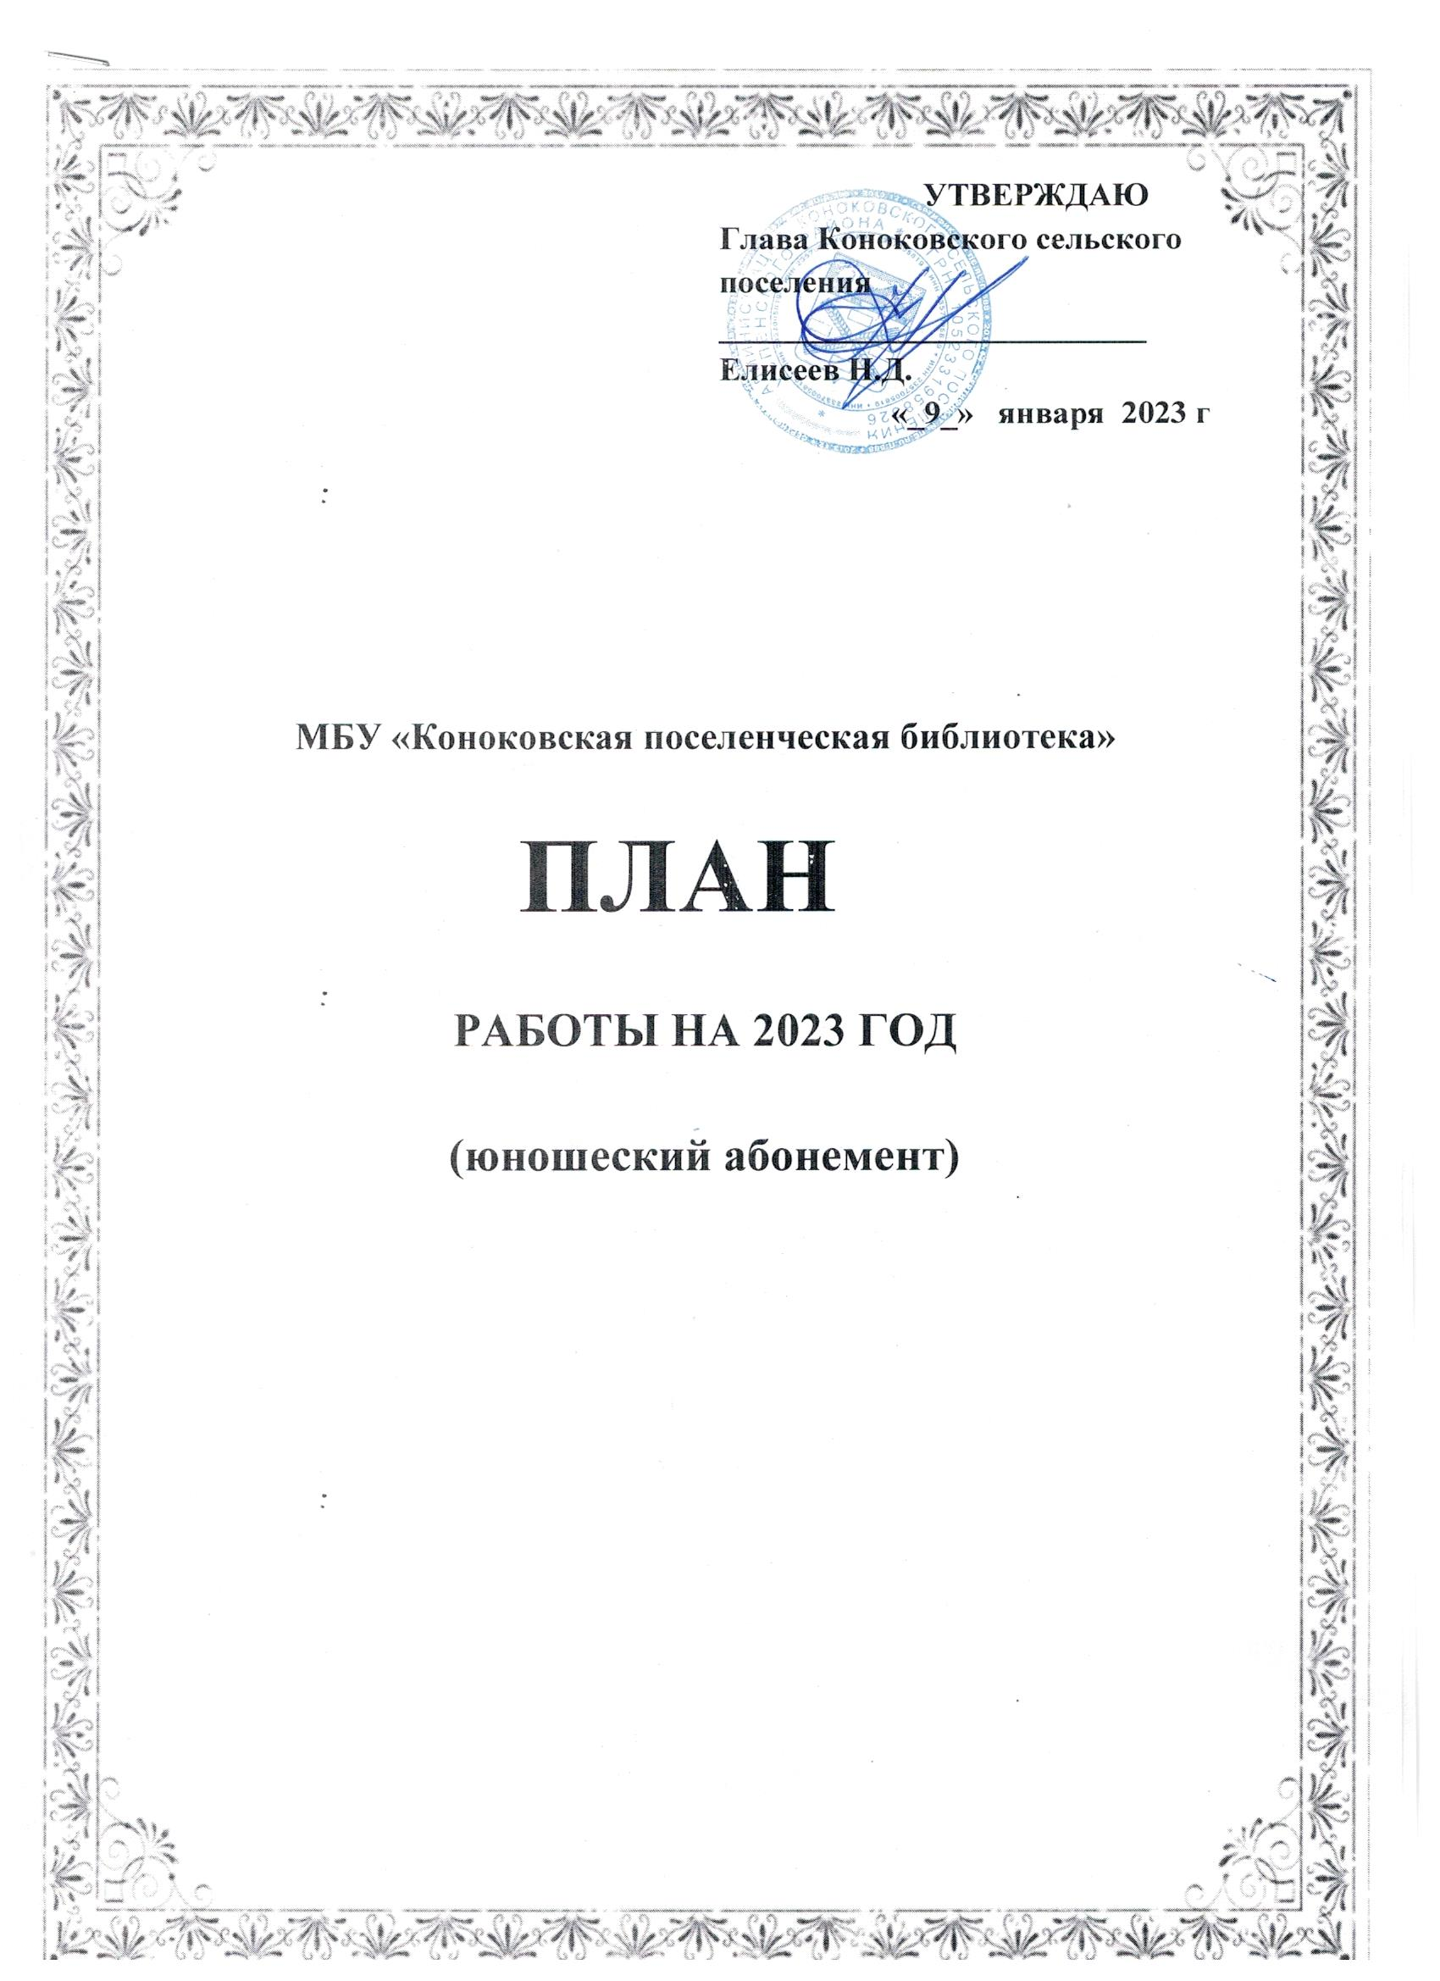
1.ЦЕЛИ И ЗАДАЧИ,
ОСНОВНЫЕ НАПРАВЛЕНИЯ ДЕЯТЕЛЬНОСТИ БИБЛИОТЕКИ

Цели и задачи, основные направления деятельности Коноковской поселенческой библиотеки на 2023 год.

В 2023 году коллектив МБУ КПБ продолжит работу по осуществлению своей главной социальной миссии - распространению и сохранению культурных ценностей, традиций духовности, нравственности и патриотизма. Вся работа библиотеки будет направлена на повышение социальной востребованности и престижа библиотеки, а также к расширению сферы услуг пользователям.
Основными направлениями работы библиотеки определены:

➢ активизация работы по гражданственно-патриотическому воспитанию подрастающего поколения;
➢ формирование интереса к истории своей страны, а также к истории родного края и своего района, на основе активизации краеведческой деятельности в связи с юбилейными и памятными датами кубанского казачества и Краснодарского края;
➢ воспитание культуры межнациональных и межэтнических отношений, как основе противодействия экстремизму;
➢ формирование негативного отношения к вредным привычкам и популяризация здорового образа жизни;
➢ обеспечение наиболее полной и достоверной правовой и социально-значимой информацией всех слоев населения вне зависимости от их места жительства и финансового положения;
➢ обеспечение сохранности национальных и культурных ценностей посредством формирования и сохранения библиотечных фондов как части культурного достояния страны;
➢ организация библиотечной деятельности на основе использования новейших информационных технологий, предоставления пользователям доступа в корпоративные и глобальные информационные сети;
➢ совершенствование работы по повышению профессионального мастерства библиотечных кадров;
➢ повышение качества и расширение сферы услуг пользователям;
➢ организация работы библиотеки согласно плану мероприятий «дорожной карты» и Стандарту качества предоставляемых услуг.

Актуальные проблемы, определяющие приоритетные направления деятельности библиотек, отражены в содержании следующих федеральных целевых программ:
- 2018–2027 гг. – Десятилетие детства в Российской Федерации. Объявлено Указом Президента Российской Федерации от 29 мая 2017 года № 240
- Федеральные целевые программы
- «Национальная программа поддержки и развития чтения»
- «Доступная среда» на 2021-2025 годы
  - «Увековечение памяти погибших при защите Отечества на 2019−2024 годы»
  - «Информационное общество» на 2019-2024 годы
  - «Научно-технологическое развитие Российской Федерации» на 2019 -2024 годы
  - «Культура» на 2019 - 2024 годы
- «Охрана окружающей среды» на 2016-2031 годы
- 2022–2031 – Десятилетие науки и технологий Указ Президента РФ № 231 от 25 апреля 2022 года «Об объявлении в Российской Федерации Десятилетия науки и технологий»
- 2023 год в Российской Федерации
- Год педагога и наставника
- Указ Президента РФ № 401 от 27 июня 2022 года «О проведении в Российской Федерации Года педагога и наставника»
- 150 лет со дня рождения Сергея Васильевича Рахманинова (01.04.1873–28.03.1943)Указ Президента РФ № 62 от 25 января 2020 года «О праздновании 150-летия со дня рождения С. В. Рахманинова»
- 200-летие А.Н. Островского 10
  - 100-летие Р.Г. Гамзатова

Для каждой читательской группы выделены приоритетные направления в деятельности библиотек: для юношества – приобщение к систематическому чтению, культурным ценностям; поддержка образовательного чтения; организация полезного досуга;
- адаптация и психологическая поддержка инвалидов;
- для взрослого населения района – развитие библиотек как бесплатных и доступных источников информации всем группам населения; адаптация и психологическая поддержка людей с ограниченными физическими возможностями; оказание информационно-правовой помощи населению района; организация культурного досуга; расширение сферы услуг пользователям.

Формирование гражданско-патриотической позиции населения. Популяризация государственной символики России.
Содержание деятельности | Форма работы | Читательская группа | Срок исполнения | Ответственные
«Славному подвигу нет забвения» | Урок мужества | Юношество  молодежь | 23 января | Работник ЮК
«Дорогу жизни вечно будем помнить» | Урок мужества | Юношество  молодежь | 27 января | Работник ЮК
«Здесь орден мужества падёт на грудь земли» | Час истории | Юношество | 2 февраля | Работник ЮК
«Дети суровой войны» | Урок мужества | Юношество | 8 февраля | Работник ЮК
«В бронзе обелисков встали над планетой русские мальчишки» | Час памяти | юношество | 15 февраля | Работник ЮК
«Солдатушки – бравы ребятушки» | Игровая программа | Юношество | 23 февраля | Работник ЮК
«Одна страна – один народ» (День воссоединения Крыма с Россией) | Информационный час | Юношество  молодежь | 18 марта | Работник ЮК
«Человечество.  Земля. Космос» | Час интересных сообщений | Юношество | 12 апреля | Работник ЮК
«Этот день Победы!» | Фотовыставка | юношество | 1-9 мая | Работник ЮК
«С любовью и верой к России» | Библиографический обзор | Юношество молодежь | 12 июня | Работник ЮК
«Не может быть забвенья…» | День памяти | Юношество молодежь | 22 июня | Работник ЮК
«Душа России в символах её» | Библиографический обзор | Юношество | 22 августа | Работник ЮК
«Мы памяти нашей верны» | Литературно-музыкальная композиция | Юношество  молодежь | 2 сентября | Работник ЮК
«Милый край, родные дали» | Час краеведения | Юношество  молодежь | 13 сентября | Работник ЮК
«Овеяна славой родная Кубань» | Патриотический час | Юношество молодежь | 9 октября | Работник ЮК
«Люблю тебя, село моё!» | Фотовыставка, книжная выставка | Юношество молодежь | 14 октября | Работник ЮК
«Дню Неизвестного Солдата посвящается» | Час поэзии | Юношество | 3 декабря | Работник ЮК
«Мужество, доблесть, слава» | Урок мужества | юношество | 9 декабря | Работник ЮК
«Закон, по которому мы живём» | Час правовых знаний | юношество | 12 декабря | Работник ЮК

Экономическое просвещение населения.
Содержание деятельности | Форма работы | Читательская группа | Срок исполнения | Ответственные
«Осторожно! Мошенники. Твоя финансовая безопасность» | памятка | Юношество молодежь | июль | Работник ЮК
Создай бюджет- добейся цели | Дискуссия | Юношество молодежь | октябрь | Работник ЮК

Правовое просвещение, содействие повышению правовой и социальной культуры, участие библиотек в избирательных кампаниях.
Содержание деятельности | Форма работы | Читательская группа | Срок исполнения | Ответственные
«Компьютер в помощь избирателям» | Памятка | Юношество  молодежь | июль | Работник ЮК
«Сделать выбор – мой долг и моё право» | Урок-правовой лабиринт | Юношество | сентябрь | Работник ЮК

Библиотека и местное самоуправление: вопросы взаимодействия
Содержание деятельности | Форма работы | Читательская группа | Срок исполнения | Ответственные
«Прошлое и настоящее нашего села» | День информации | Юношество | 21 апреля | Работник ЮК

Содействие формированию культуры межнационального общения,
противодействие экстремизму и терроризму
Содержание деятельности | Форма работы | Читательская группа | Срок исполнения | Ответственные
«Солдатушки – бравы ребятушки» | Игровая программа | Юношество | 23 февраля | Работник ЮК
«Чернобыль: хрупкий мир планеты» | Урок памяти | Юношество | 26 апреля | Работник ЮК
«Этот день Победы!» | Фотовыставка | юношество | 1-9 мая | Работник ЮК
«Эхо бесланской печали» | Час памяти | Юношество | 3 сентября | Работник ЮК
«Мое село – многонациональное село» | Урок по этнокультурному многообразию народов, проживающих на территории сельского поселения | Юношество  молодежь | март | Работник ЮК
«В этот день была Россия спасена» | Урок- викторина по известным фактам истории возникновения праздника. | Юношество | 4 ноября | Работник ЮК

Духовность. Нравственность. Милосердие. Работа с социально незащищенными слоями населения, пользователями с ограниченными возможностями здоровья.
Содержание деятельности | Форма работы | Читательская группа | Срок исполнения | Ответственные
«Крещение пришло – святую воду принесло» | Час духовности | Юношество, молодежь | 19 января | Работник ЮК
«Крепка семья, крепка держава» (Ко дню кубанской семьи) | Библиограф. обзор | Юношество, молодежь | сентябрь | Работник ЮК
«За все тебя благодарю, казачка-мать» (День матери – казачки) | беседа | Юношество, молодежь | декабрь | Работник ЮК
«К нам стучится Новый год!» | Тематическая игровая программа | Юношество,  молодежь | декабрь | Работник ЮК

Мероприятия, направленные на профилактику асоциальных явлений
(наркомания, алкоголизм, курение). Популяризация ЗОЖ.
Содержание деятельности | Форма работы | Читательская группа | Срок исполнения | Ответственные
«И долог будет пусть твой век» | Памятка | Юношество молодежь | Январь, июль | Работник ЮК
«Слагаемые здоровья» | Тематическая беседа | Юношество молодежь | Февраль, сентябрь | Работник ЮК
«Движение – путь к совершенству» | Интеллектуальная викторина | Юношество молодежь | Март | Работник ЮК
«Алгоритм здоровья» | Урок здоровья и безопасности | Юношество молодежь | 7 апреля  август | Работник ЮК
«Саморазрушающее поведение – какое оно?» | информминутка | Юношество молодежь | 31 мая,  15 ноября | Работник ЮК
«Новому веку – здоровое поколение» | памятка | Юношество молодежь | Июнь, ноябрь | Работник ЮК
«Бросай компьютер и вперед!» | информминутка | Юношество молодежь | октябрь | Работник ЮК
«Выбери жизнь» | День информации | Юношество молодежь | 1 декабря | Работник ЮК

Книга и семья. Формирование культуры семейных отношений
Гендерное равенство.
Содержание деятельности | Форма работы | Читательская группа | Срок исполнения | Ответственные
«Счастье там, где ты» | Поэтические чтения | Юношество, молодежь | 8 марта | Работник ЮК
«Под покровом Петра и Февронии» | Библиограф. обзор | Юношество  молодежь | 8 июля | Работник ЮК
«Крепка семья, крепка держава» (Ко дню кубанской семьи) | Библиограф.  обзор | Юношество, молодежь | сентябрь | Работник ЮК
«Самой нежной, самой милой» | Час поэзии | Юношество, молодежь | ноябрь | Работник ЮК
«За все тебя благодарю, казачка-мать» (День матери – казачки) | беседа | Юношество, молодежь | декабрь | Работник ЮК

Содействие развитию художественно – эстетических вкусов.
Продвижение книги, популяризация чтения. Эстетическое просвещение.
Содержание деятельности | Форма работы | Читательская группа | Срок исполнения | Ответственные
«Он наш поэт, он наша слава!» | День памяти А.С. Пушкина | Юношество  молодежь | 10 февраля | Работник ЮК
«Учитель русских учителей»  (200 лет Ушинскому) | Библиографический обзор | Юношество  молодежь | 19 февраля | Работник ЮК
«Родной язык, как ты прекрасен!» | Онлайн викторина | Юношество молодежь | 21 февраля | Работник ЮК
«Поэзии таинственная власть» | Поэтические чтения | Юношество  молодежь | 21 марта | Работник ЮК
«Сергей Рахманинов – певец русской души» | Библиографический обзор | Юношество  молодежь | 1 апреля | Работник ЮК
«Герои А.Н. Островского на сцене и в кино» | Выставка - портрет | Юношество  молодежь | 12 апреля | Работник ЮК
«Откуда азбука пришла?» | Информационный день | Юношество молодежь | 24 мая | Работник ЮК
«День за днем в мире книг» | День библиотек | Юношество молодежь | 27 мая | Работник ЮК
«Гений русской поэзии» | Литературная гостиная | Юношество молодежь | 6 июня | Работник ЮК
«Настанет день, и с журавлиной стаей  Я поплыву в такой же сизой мгле…»  (Гамзатов) | Библиографический обзор | Юношество молодежь | 8 сентября | Работник ЮК

Экологическое просвещение, экология человека.
Содержание деятельности | Форма работы | Читательская группа | Срок исполнения | Ответственные
«Экопутешествие» | Памятка | Юношество молодежь | май | Работник ЮК
«Чернобыль: хрупкий мир планеты» | Урок памяти | Юношество | 26 апреля | Работник ЮК

Содействие социализации молодежи.
Содержание деятельности | Форма работы | Читательская группа | Срок исполнения | Ответственные
«Закон Краснодарского края «1539». | Информминутка, памятки | Юношество молодежь | ежемесячно | Работник ЮК
«Памятка для родителей и учащихся об основных положениях Закона Краснодарского края от 21.07.2008г. № 1539» | памятка | Юношество | распространение при посещении семей СОП, ТЖС | Работник ЮК

Работа в помощь профориентации.
Содержание деятельности | Форма работы | Читательская группа | Срок исполнения | Ответственные
«Окно в мир профессий» | Профориентационная игра | Юношество молодежь | апрель | Работник ЮК
«Учитель – это звучит гордо!» | Информминутка, памятка | Юношество | 5 октября | Работник ЮК

Краеведение: история, традиции. Кубановедение
Формирование гражданско – патриотической позиции населения.
Популяризация символики Кубани.
Содержание деятельности | Форма работы | Читательская группа | Срок исполнения | Ответственные
«Славному подвигу нет забвения» | Урок мужества | Юношество  молодежь | 23 января | Работник ЮК
«Мое село – многонациональное село» | Урок по этнокультурному многообразию народов, проживающих на территории сельского поселения | Юношество  молодежь | март | Работник ЮК
«Край, устремленный в будущее» | Публикация онлайн | Юношество  молодежь | март | Работник ЮК
«Прошлое и настоящее нашего села» | День информации | Юношество | 21 апреля | Работник ЮК
«Свои истоки должен помнить каждый» | Фотовыставка | Юношество  молодежь | июнь | Работник ЮК
«Есть район над Кубанью» | Познавательный час | Юношество  молодежь | сентябрь | Работник ЮК
«Милый край, родные дали» | Час краеведения | Юношество  молодежь | 13 сентября | Работник ЮК
«Гордые символы Кубани» | Библиографический обзор | Юношество, молодежь | 1 июня (день символов КК) | Работник ЮК
«Крепка семья, крепка держава» (Ко дню кубанской семьи) | Библиограф. обзор | Юношество, молодежь | сентябрь | Работник ЮК
«Овеяна славой родная Кубань» | Патриотический час | Юношество молодежь | 9 октября | Работник ЮК
«Люблю тебя, село моё!» | Фотовыставка, книжная выставка | Юношество молодежь | 14 октября | Работник ЮК
«Здесь дом родной, здесь Родина моя» | Публикация онлайн | Юношество, молодежь | декабрь | Работник ЮК
«За все тебя благодарю, казачка-мать» (День матери – казачки) | беседа | Юношество, молодежь | декабрь | Работник ЮК

